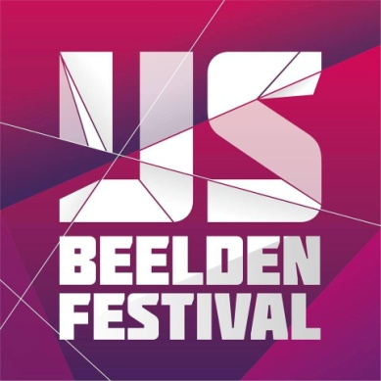

-Persbericht-

-Nederlands IJsbeelden Festival 2022
“WHAT A WONDERFUL WORLD”

Van 17 december 2022 tot en met 5 maart 2023 staat het grootste ijssculpturen festival van Europa weer in Zwolle. Het Nederlands IJsbeelden Festival is uitgegroeid tot het grootste winterevenement van Nederland.
Het Nederlands IJsbeelden Festival wil dit jaar inspireren met het thema: “WHAT A WONDERFUL WORLD”. Na een lange tijd van Corona onzekerheid, angst en eenzaamheid is het weer tijd om samen te genieten van de mooie dingen van het leven. Wij mensen zijn veranderd. We hebben door Covid-19 meer bewondering en respect voor de wereld gekregen. Er is meer bewustwording ontstaan door de zaken die we lang niet meer konden doen. Het verlangen naar reizen, het buitenland, entertainment en leuke dingen doen met elkaar is nog nooit zo groot geweest als nu. We hebben geleerd dat veel zaken niet vanzelfsprekend zijn, we willen de wereld weer omarmen. Het IJsbeelden Festival wil laten zien hoe prachtig de wereld is “WHAT A WONDERFUL WORLD”.
De beste ijskunstenaars uit de wereld komen naar Zwolle waar ze in een 1.200 m2 grote vrieshal aan de slag gaan met 550.000 kilo ijs en sneeuw. Daarmee vertalen zij het thema “WHAT A WONDERFUL WORLD” in ijs- en sneeuwsculpturen tot wel 6 meter hoog. “Special effects” met licht, geluid en decoratie maken de beelden nog magischer.
In de Jägermeister -ijsbar kunt u de innerlijke mens weer opwarmen maar u kunt ook gebruik maken van de verwarmde horeca terrassen met warme chocolademelk, slagroom en Apfelstrudel.
Een bus kan u, na het bezoek aan het Nederlands IJsbeelden Festival, gratis naar de gezellige binnenstad van Zwolle brengen. Uw auto kunt u laten staan op de parkeerplaats van de IJsselhallen, de bus brengt u ook weer gratis terug. De Hanzestad Zwolle heeft haar bezoekers veel te bieden; een stad met een rijke geschiedenis, gezellige winkelstraten, mooie museums en sfeervolle restaurants en cafés. Een stad die meer dan de moeite waard is om ontdekt te worden!

-------------------------------------------------------------------------------------------------------------------------

Algemene informatie Nederlands IJsbeelden festival 2022/2023:
Datum: 17 december 2022 t/m 5 maart 2023
Locatie: IJsselhallen, Rieteweg 4, 8011 AB Zwolle, Nederland
IJsselhallen is op loopafstand van het treinstation
Openingstijden: Alle dagen open van 10.00 tot 17.00 uur. In de kerst- en voorjaarsvakantie ook op maandag geopend. Buiten de kerst- en voorjaarsvakantie om op maandag gesloten.
1 januari: gesloten
Website: www.ijsbeelden.nl
Ticketverkoop via de website: www.ijsbeelden.nl
Doelgroep: van 4jr. tot 99jr.
IJsbeelden Festival is rolstoelvriendelijk
IJsselhallen beschikt over genoeg parkeerplaatsen voor de auto
Meer informatie kunt u aanvragen via: info@ijsbeelden.nl
Contactpersoon: Eric Broekaart/ eric@organisatieteam.nl

